2020-PK-03-deu «Las Bebras»
6yo–8yo:  – | 8yo–10yo:  – | 10yo–12yo:  – | 12yo–14yo:  – | 14yo–16yo:  – | 16yo–19yo:  medium
Answer Type: Multiple-Choice with Images
Categories (click to choose):  ☑ algorithms and programming  ☐ data structures and representations |  |  | ☐ computer processes and hardware  ☐ communication and networking  ☐ interactions, systems and society

Body
Im Casino «Las Bebras» kann Gloria bei John mit Münzen spielen. Gloria hat 4 Münzen mit Kopf  und auf der Rückseite mit Zahl . Gloria wirft die ersten 2 Münzen und legt eine auf das rote, die andere auf das blaue Feld.

John tauscht die beiden Münzen gegen eine neue Münze auf dem roten Feld.
- Sind die beiden Münzen gleich, legt John die neue Münze mit Kopf nach oben aufs rote Feld.


- Sind die Münzen unterschiedlich, legt John die neue Münze mit Zahl nach oben aufs rote Feld.
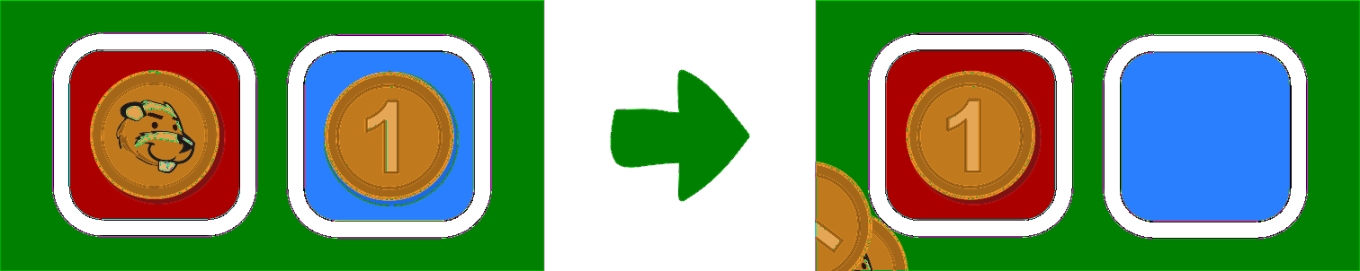

Gloria wirft nun wieder eine Münze und legt sie auf das blaue Feld, John ersetzt sie wieder nach den Regeln oben und so weiter, bis Gloria alle 4 Münzen ausgespielt hat. Das Spiel ist zu Ende, wenn John die letzte Münze aufs rote Feld legt. Liegt sie mit der Zahl nach oben, gewinnt Gloria!

Question / Challenge
Gloria spielt die 4 Münzen in der Reihenfolge von links nach rechts aus. Bei welcher Reihenfolge gewinnt Gloria?

Answer Options / Interactivity Description
- 
- 
- 
- 

Answer Explanation
Die richtige Antwort ist C). Nur bei Antwort C) liegt am Spielende die Münze mit der Zahl  nach oben auf dem roten Feld.
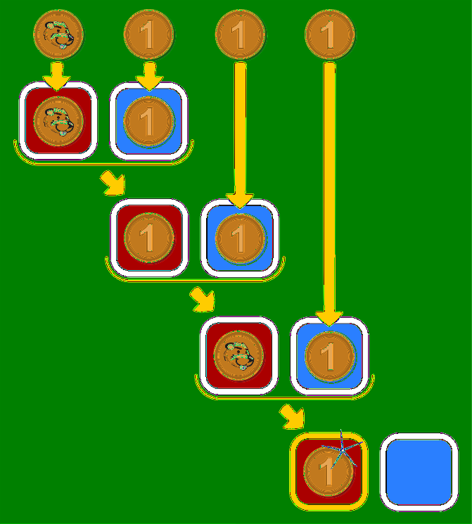
Bei allen anderen Reihenfolgen liegt am Schluss die Münze mit dem Kopf nach oben auf dem roten Feld.
A) 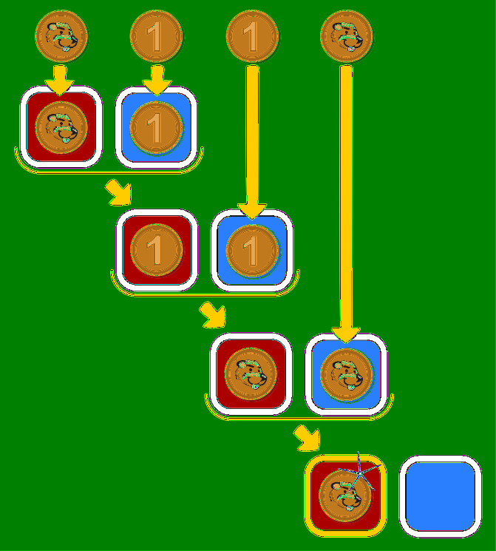 B) 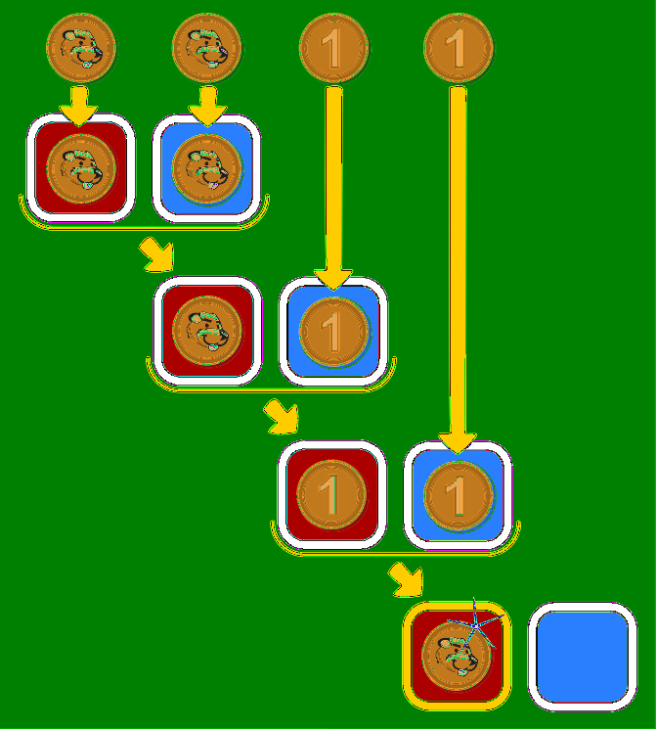 D) 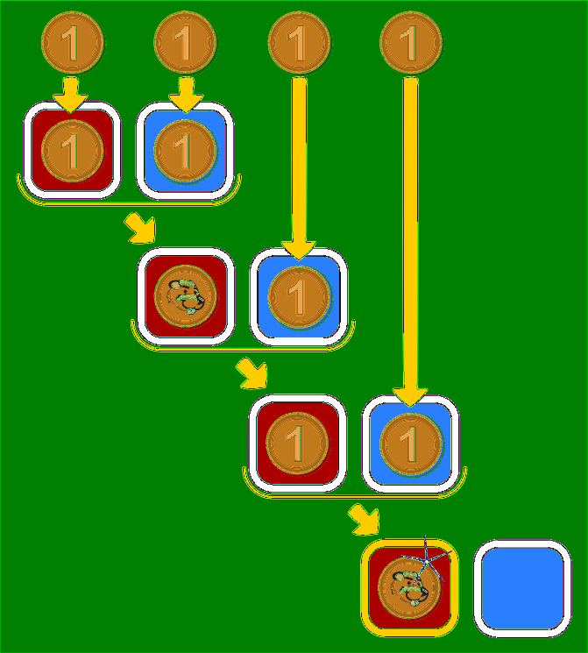
Für jede der 4 Münzen, die Gloria ausspielt gibt es 2 Möglichkeiten sie zu legen ( oder ) also kann man mit 4 Münzen insgesamt 2⁴ = 16 Reihenfolgen ausspielen. Liegt eine gerade Anzahl Münzen mit Kopf (oder mit Zahl) oben in der Reihe, dann liegt am Spielende die Münze mit dem Kopf nach oben auf dem roten Feld. Liegt eine ungerade Anzahl Münzen mit Kopf (oder mit Zahl) nach oben in der Reihe, dann liegt am Spielende die Münze mit der Zahl nach oben auf dem roten Feld. Eine ungerade Anzahl Münzen mit Kopf (bzw. mit Zahl) nach oben sind also die «Gewinner-Reihenfolgen». Es gibt genau 8 Reihenfolgen mit einer ungeraden Anzahl und 8 Reihenfolgen mit einer geraden Anzahl.

It’s Informatics
Da Computer elektronische Maschinen sind, wird Elektrizität zur Darstellung von Informationen verwendet. Zwei Zustände können einfach mit dem Vorhandensein oder der Abwesenheit eines elektrischen Stroms dargestellt werden. Informatiker stellen diese beiden Zustände normalerweise mit den beiden Zahlen 0 und 1 dar. Dies nennt man binäre Darstellung oder binäre Repräsentation. Eine Einheit der Information wird bit genannt.
Wir können Operationen an solchen Bits durchführen und sie kombinieren, ebenso wie zwei Münzpositionen (Kopf oder Zahl) in dieser Aufgabe zu einer neuen Münzposition führt.
Eine dieser Operationen wird logisches XOR (eXklusives OdeR) genannt. Eine solche Operation wird in dieser Aufgabe durchgeführt. Sie funktioniert so:
0 XOR 0 = 0
0 XOR 1 = 1
1 XOR 0 = 1
1 XOR 1 = 0
Solche Operationen begegnen uns auch im Alltag, z.B. im Treppenhaus: Auf beiden Seiten einer Treppe gibt es zwei Lichtschalter, die dasselbe Licht ein- oder ausschalten. Sind beide Lichtschalter oben, ist das Licht an und sind beide unten, ist das Licht auch an. Ist einer oben und der andere unten, ist das Licht aus.
Ein solches XOR-Gatter ist eine elektronische Umsetzung der XOR-Operation in Computern. Ein XOR-Gatter gibt an seinem Ausgang 1 aus, wenn genau einer seiner beiden Eingänge 1 ist. Sind beide Eingänge gleich, dann gibt der Ausgang 0 aus.
In der Informatik hat die XOR-Operation mehrere Anwendungen, z.B.:
- Es sagt uns, ob zwei Bits gleich oder ungleich sind.
- Es sagt, ob die Anzahl von 1-Bits gerade oder ungerade ist (das XOR einer Folge von Bits ist “wahr” genau dann, wenn eine ungerade Anzahl von Bits “wahr” sind).
- In der Kryptographie wird die XOR-Operation bei der symmetrischen Verschlüsselung mit sogenannten one-time pads verwendet.

Keywords and Websites
Binäre Operation, XOR, logisches Gatter
https://de.wikipedia.org/wiki/Exklusiv-Oder-Gatter
https://de.wikipedia.org/wiki/Kontravalenz

Wording and Phrases
Münze werfen: Die Münze wird geworfen und landet zufällig auf der Seite mit Kopf bzw. Zahl
Münze ausspielen: Die Münze wird auf dem Tisch (auf das rote/blaue Feld) abgelegt, nachdem sie geworfen wurde.

Comments
Marios O. Choudary, marios.choudary@gmail.com, Pakistan: Initial idea
By: Willem van der Vegt (svn: vandervegt) on 2020-04-09 Assigned review: Rating as is: 3/6 Potential: 4/6, 1. [AGE] It is harder than indicated // 2. [IDEA] This is a thouht experiment with some problems. Whats would happen if you mix different amounts of potion? Will your bottle be able to hold the total amount of 4 bottles? // 3. [TEXT] Formulation is ignoring some practical questions, otherwise all right. // 4. [EXPL] Okay // 5. [IT’S INF] Okay // 6. [GRAPH] Okay // 7. [AUTH] Yes // 8. [NAME] Yes // 9. [OTHER] I like the idea, bu I would rethink the context
By: Jean-Philippe Pellet (svn: pellet) on 2020-04-26 Assigned review: Rating as is: 4/6, Potential: 5/6 // [AGE] Seems OK but could be Medium for the 8-10 category.// [IDEA] Very nice idea to put XOR into a task. // [TEXT] Nice text that is very short. We could add some to it, as it is a bit unclear why we would need to mix 4 potions to obtain something that we already have in all of the mixes. Plus, it's a bit unintuitive that the potions can mix according to these mixing rules. Maybe rephrase and add something that says that the potions "mix in a magical way" or something. // [EXPL] Visually, equations with braces under them à la LaTeX showing visually what gets rewritten at any step would help. One more paragraph taking apart an answer and showing associativity with (x+y)+(z+w) = ((x+y)+z)+w = x+(y+(z+w)) (substituting A and B and with braces under them) would be a plus in my opinion. // [IT’S INF] The last line is wrong, result should be 0. // [GRAPH] Clear mention of licence is missing in ODT file // [AUTH] Yes // [NAME] The name of the graphics files should be prefixed by the task ID [OTHER] -
========================================
2020-05, Jiří Vaníček, vanicek@pf.jcu.cz, Czech Republic: Changed task description and graphics (set of answers, explanation)
2020-05, Ágnes Erdősné Németh, agi@microprof.hu, Hungary: Changed It’s Informatics section
========================
pre-D-A-CH-HU Kommentare
Christian Datzko: no “magic”, please. This is offensive to some people and Bebras should avoid this at any cost!
Susanne Datzko: Graphik-Lizenz klären, Story ändern ohne Magie → Chemische Reaktion, 1 Regel ist doppelt, dafür erklären wie die zusammengeleert werden. Von links nach rechts oder wie???
Karsten: the order of the bottles is implicit, from left to right but should be made explicit. XOR gates is not part of school CS at this level !
Zsuzsa Pulhar: ähnlich zum KR-08, aber es gefählt mir besser.
Wolfgang Pohl: Modeling is not good: XOR is defined on bottles, but applied to bottle and cauldron also.
========================
2020-07-16, Peter Rossmanith, rossmani@cs.rwth-aachen.de, Germany: (deutsche Version)
2020-07-16, Jens Gallenbacher, biber@gallenbacher.de, Germany: deutsche Version neue Idee mit «Las Bebras»
2020-08-04, Susanne Datzko, susanne.datzko@inf.ethz.ch, Switzerland:
- Taskbody vereinfacht, da er vorher nicht altersgerecht war: sprachliche Vereinfachung, 4 Regeln zu 2 Regeln zusammengefasst, Croupier durch Name «John» ersetzt, Unterscheidung zwischen Startmünze und geworfenen Münzen entfernt und mit rotem und blauem Feld ersetzt.
- Fragestellung umformuliert: Die Reihenfolge suchen, die gewinnt.
- Antworterklärung erweitert und Strategie zum einfachen Erkennen einer Gewinner-Lösung durch gerade und ungerade Anzahl der Bits gezeigt.
- Its informatics gekürzt. Und repräsentieren durch darstellen ersetzt.
- Neue Graphiken erstellt.
Juraj Hromkovič, juraj.hromkovic@inf.ethz.ch, 24-08-2020: Zu schwer für 8- bis 10-Jährige.

Graphics and Other Files
2020-PK-03-deu.odt This file.
2020-PK-03_taskbody[1-5].svg, 2020-PK-03_answer[A-D].svg, 2020-PK-03_coin_heads.svg, 2020-PK-03_coin_tails.svg, 2020-PK-03_explanation[A-D].svg: coin with head from swiss logo, made by Susanne Datzko, Switzerland

Authors
Marios O. Choudary, marios.choudary@gmail.com, Pakistan
Peter Rossmanith, rossmani@cs.rwth-aachen.de, Germany
Jens Gallenbacher, biber@gallenbacher.de, Germany
Susanne Datzko, susanne.datzko@inf.ethz.ch, Switzerland

Contributors
Jiří Vaníček, vanicek@pf.jcu.cz, Czech Republic
Ágnes Erdősné Németh, agi@microprof.hu, Hungary

Graphics
Susanne Datzko, susanne.datzko@inf.ethz.ch, Switzerland

License

Copyright © 2020 Bebras – International Challenge on Informatics and Computational Thinking. This work is licensed under a Creative Commons Attribution-ShareAlike 4.0 International License. https://creativecommons.org/licenses/by-sa/4.0/.

